Жерлерді аймақтарға бөлу жобасын (схемасын), бағалау аймақтарының шекараларын және жер учаскелері үшін төлемақының базалық ставкаларына түзету коэфициенттерін бекіту туралы
Қызылорда облысы Арал аудандық мәслихатының 2019 жылғы 18 сәуірдегі № 238 шешімі. Қызылорда облысының Әділет департаментінде 2019 жылғы 19 сәуірде № 6774 болып тіркелді
"Қазақстан Республикасының Жер кодексі" Қазақстан Республикасының 2003 жылғы 20 маусымдағы Кодексінің 8, 11 - баптарына және Қазақстан Республикасының "Қазақстан Республикасындағы жергілікті мемлекеттік басқару және өзін-өзі басқару туралы" 2001 жылғы 23 қаңтардағы Заңының 6-бабының 1-тармағының 13) тармақшасына сәйкес Арал аудандық мәслихаты ШЕШІМ ҚАБЫЛДАДЫ:
1. Арал ауданы, Арал қаласының жерлерін аймақтарға бөлу жобасы (схемасы) мен бағалау аймақтарының шекаралары 1, 2 - қосымшаларға сәйкес бекітілсін.
2. Жер учаскелері үшін төлемақының базалық ставкаларына түзету коэффициенттері 3қосымшаға сәйкес бекітілсін.
3. Осы шешім алғашқы ресми жарияланған күнінен кейін күнтізбелік он өткен соң қолданысқа енгізіледі.
Арал аудандық мәслихатының кезекті  қырық екінші сессиясының төрағасы | А.Избасаров
Арал аудандық мәслихатының хатшысы | Д. Мадинов
2019 жылғы "18" сәуірдегі Арал аудандық мәлихатының № 238 шешіміне 1- қосымша
Арал ауданы, Арал қаласының жерлерін аймақтарға бөлу жобасы (схемасы)

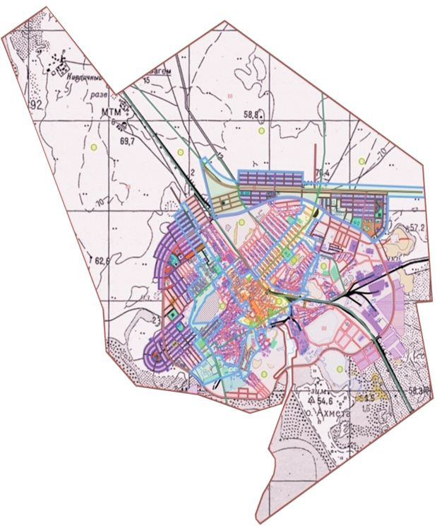

2019 жылғы "18" сәуірдегі Арал аудандық мәлихатының № 238 шешіміне 2 - қосымша
Арал ауданы, Арал қаласы жерлерінің бағалау аймақтарының шекаралары
Аймақтар  нөмірі | Жер-кадастрлық кварталдар қиылыстары шегіндегі аймақтардың шекаралары | Аймақтар  ауданы,  гектар
І. | І аймақ | 237,0
 | Аймақ шекарасы, Төлебай Жолмағанбетұлы, Жеңістің 40 жылдық көшелерінен солтүстік-батысқа қарай Аль-Фараби, Үмбет би, Алматы, Айтеке би көшелерімен, солтүстік-батысқа қарай Құдайберген Жасекенов, Уайс Қосымов, Қазыбек би, Бекетай би, Мұқыш Нұржаубаев көшелерімен, Төлепбергенұлы Қазанғап көшесінен оңтүстікке Шохан Уалиханов көшесіне дейін және солтүстік бағытпен Бекетай би, Сағындық Тұрдалиев көшелерінен оңтүстік бағытпен темір жолды қиып өтіп Құттыбай Келімбетов, Палау Құттымұратов, Тәкей Есетов, Әбілқайыр хан көшелерімен, оңтүстік-батысқа қарай Балекеш Ермағанбетов, Жанқожа батыр, Нұрмағанбет Қосжанұлы, Мұса Сәдібеков, Бақтыбай батыр, Жетес би көшелерінен солтүстікке Төлеген Медетбаев, Бақтыбай батыр, Қаныш Сәтбаев, Сапақ би,Талант Бөріқұлақов көшелерімен және темір жолмен шектеседі.
ІІ. | ІІ –аймақ 1-учаскесі | 202,0
 | Аймақ шекарасы, Ахмет Байтұрсынов, Нұрулла Бағысбаев көшелерінен оңтүстік батысқа қарай Молдиман Елеуов, Тұрар Рысқұлов көшелерімен, Ахмет Байтұрсынов көшесінен бас жоспардағы жобадағы көшемен, солтүстік-батысқа қарай Төкеш Тәжіқұлов көшесінен солтүстік-шығысқа Кеңес Омаров, Мағжан Жұмабаев, Сырым батыр, Бауыржан Момышұлы, Жарасхан Абдрашов көшелерінен оңға Көшербай Дәрібаев көшесінен солтүстік-шығысқа жоспарланған кварталмен, Бақтыбай батыр, Қаныш Сатбаев, Құдайберген Сманов, Мәлік Сәрсенов, Ақтан батыр, Сырым батыр, Шөмішбай Сариев, Басбақ Баймуратов, Советская, Аралтұз, көшелерімен, Ұлдай Есмамбетова тұйығынан Ахмет Байтұрсынов, Нұрулла Бағысбаев көшелерімен шектеседі.
ІІ. | ІІ-аймақ, 2 учаске | 378,0
 | Аймақ шекарасы, темір жол (Ақтөбе бағытындағы) және бас жоспардағы жобаланған көшенің қиылысынан солтүстік бағытпен бас жоспардағы квартал аумақтарын түгел қамтып бас жоспар көшесімен шектеседі.
ІІІ. | ІІІ-аймақ | 5996,0
 | Аймақ шекарасы, Арал қаласының бекітілген І–ші және ІІ-ші аймақтарының шекараларымен шектеседі.
 | Барлығы | 6813,0
2019 жылғы "18" сәуірдегі Арал аудандық мәлихатының № 238 шешіміне 3 – қосымша
Жер учаскелері үшін төлемақының базалық ставкаларына түзету коэффиценттері
Аймақтар нөмірі | Жер учаскелері үшін төлемақының базалық ставкаларына түзету коэффиценттері
I | 2,0
II | 1,5
III | 1,0

© 2012. Қазақстан Республикасы Әділет министрлігінің «Қазақстан Республикасының Заңнама және құқықтық ақпарат институты» ШЖҚ РМК

